Note :

|  |  |  |  |  |  |
| --- | --- | --- | --- | --- | --- |
|  | Académie : | | | Session : | |
|  | Examen : | | | | Série : |
| DANS CE CADRE | Spécialité/option : | | Repère de l’épreuve : | | |
|  | Épreuve/sous épreuve : | | | | |
|  | NOM : | | | | |
|  | (en majuscule, suivi s’il y a lieu, du nom d’épouse)  Prénoms : | N° du candidat ……………….. (le numéro est celui qui figure sur la convocation ou liste d’appel) | | | |
|  | Né(e) le : |
|  |  |
| Ne rien Écrire | Appréciation du correcteur | | | | |

Il est interdit aux candidats de signer leur composition ou d'y mettre un signe quelconque pouvant indiquer sa provenance.

**Baccalauréat Professionnel**

***Maintenance des Systèmes de Production Connectés***

Épreuve E2 PREPARATION D’UNE INTERVENTION

Sous-épreuve E2. a Analyse et exploitation des données techniques

**DOSSIER**

**QUESTIONS-REPONSES**

**Banc de pompe CTI**

**Matériel autorisé*:***

* L’usage de la calculatrice avec mode examen actif est autorisé.
* L’usage de calculatrice sans mémoire, « type collège » est autorisé :

Problématique générale: **Changement des tampons d’accouplement pompe centrifuge et roulements moteur.**

Contexte : Suite au rapport de maintenance conditionnelle, il est démontré que nous devons procéder au changement des roulements des moteurs.

En effet, le spectre vibratoire a dépassé le niveau admissible préconisé par le constructeur.

En prévention, le technicien profitera de son intervention pour changer également les tampons de l’accouplement élastique.

1/ Analyse fonctionnelle :

La centrale de pompage piscine permet la circulation de l’eau.

Le groupe motopompe est composé d’un moteur, d’une pompe centrifuge KSB, d’un ensemble accouplement élastique, d’un ensemble palier et d’un socle de manutention.

La pompe utilisée est une pompe centrifuge, les roulements utilisés pour le guidage sont lubrifiés à l’huile, et l’étanchéité de l’arbre est réalisé via un ensemble presse étoupe/garniture à tresses.

Lors de l’intervention, le transport de l’ensemble se fera en respectant les instructions du fabricant

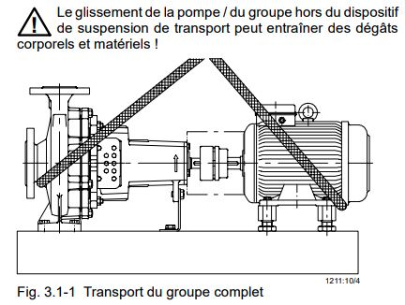

Afin de préparer votre intervention, on vous demande d’analyser le fonctionnement du groupe motopompe.

|  |  |  |  |  |
| --- | --- | --- | --- | --- |
| Q1 | Analyse fonctionnelle | DTR 3/18 à DTR 7/18 | Temps conseillé : 15min |  |

**Q1-1 Déterminer** sur la vue suivante les différents sous-ensembles qui composent le groupe motopompe :

Ensemble

Ensemble

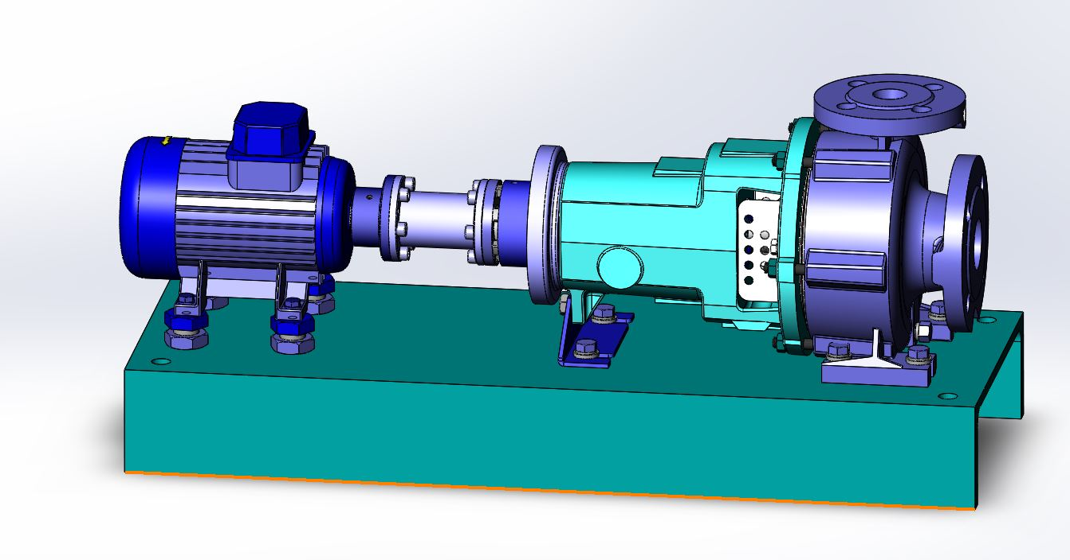

Ensemble

Ensemble

Ensemble

**Q 1-2 Compléter** le FAST partiel de la fonction FP1 : « Permettre la circulation de l’eau. » en choisissant parmi les solutions technologiques proposées.

Liste de solutions technologiques à placer ci-dessous :

-**Accouplement élastique / Turbine / Roulements palier / Vis+contre écrou / Presse étoupe+tresses / Roulements moteur / Moteur**

**FP1** : Permettre la circulation de l’eau

*Solutions technologiques*

**FT1-1** : Transformer énergie électrique en énergie mécanique

**FT1-2** : Réaliser un guidage en rotation entre l’arbre moteur et les flasques moteur

**FT1-3** : Transmettre l’énergie mécanique entre l’arbre moteur et l’arbre pompe

**FT1-4** : Permettre le réglage de l’alignement entre le moteur et la pompe

**FT1-5** : Assurer l’étanchéité entre l’arbre de pompe et le corps de pompe

**FT1-6** : Réaliser un guidage en rotation entre l’arbre de pompe et le corps de pompe

**FT1-7** : Aspirer et refouler le fluide

|  |  |  |  |  |
| --- | --- | --- | --- | --- |
| Q2 | Cinématique | DTR 3/18 à DTR 7/18 | Temps conseillé : 25min |  |

2/ Liaisons cinématiques :

**Q 2-1 Analyser**  les différentes liaisons entre les sous-ensembles :

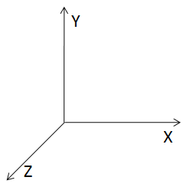

**Déterminer** la liaison entre « Le corps moteur » et « l’arbre moteur 302»

Corps moteur

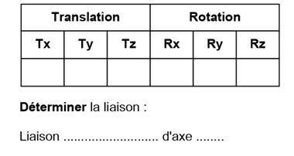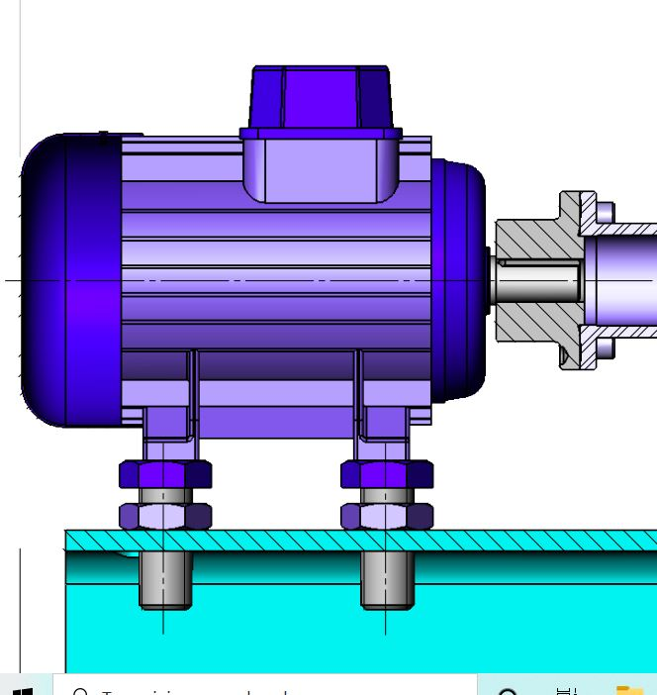

Arbre moteur

**Déterminer** la liaison entre « l’ensemble moteur » et le « socle »



Socle



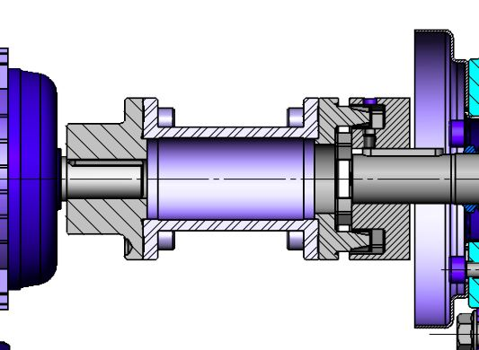

Arbre moteur

**Déterminer** la liaison entre « Le moyeu accouplement moteur » et « l’arbre moteur »



Moyeu accouplement

**Déterminer** la liaison entre « Le moyeu accouplement pompe » et « l’arbre pompe »



Moyeu accouplement

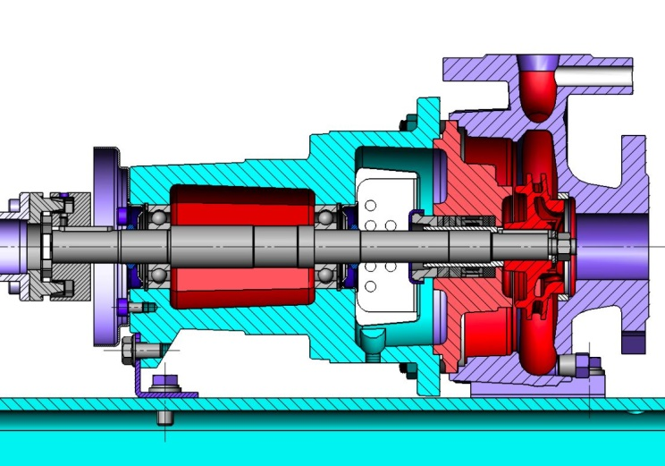

**Déterminer** la liaison entre « L’arbre pompe » et « le corps de palier »



Arbre pompe

Corps palier

Q 2-2 **Compléter** la chaîne de transmission du groupe motopompe

Arbre moteur **302**

Entraineur **403**

Arbre pompe **102**

|  |  |  |  |
| --- | --- | --- | --- |
| Q3 | Analyse assemblage composants | DTR 3/18 à DTR 7/18 | Temps conseillé : 25min |

Q 3 Etude de l’ajustement arbre moteur 302 + clavette / moyeu accouplement 401

A l’aide du schéma et des tableaux suivants, **déterminer** les tolérances de fabrication préconisées pour le montage de la clavette.

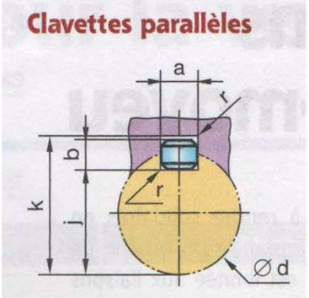

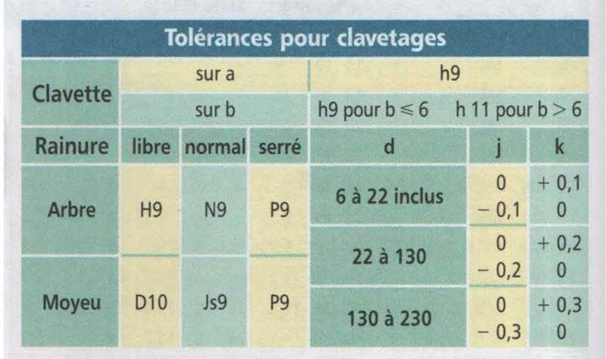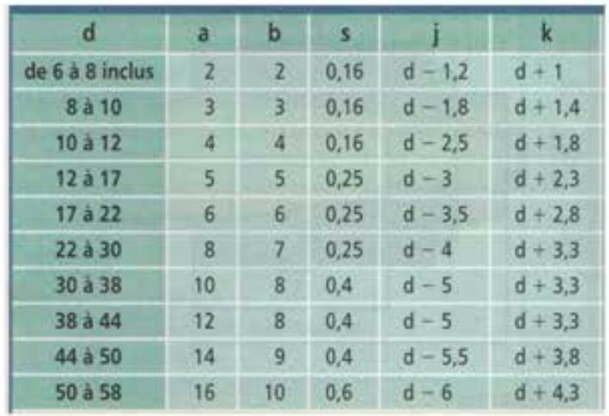

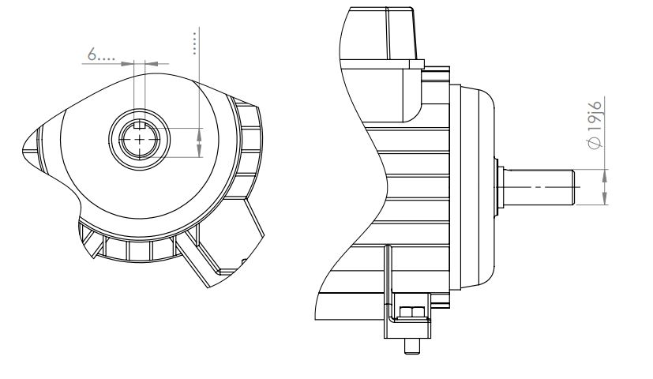Q3.2 Analyse assemblage clavette /arbre moteur (montage normal), **compléter** les cotes et les

tolérances de fabrication sur le plan suivant :

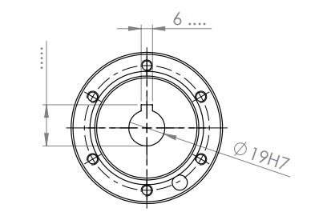Q 3.3 Analyse assemblage clavette/alésage moyeu (montage libre), **compléter** les cotes et les tolérances de fabrication du plan suivant :

Q 3.4 **Compléter** les tolérances de fabrication de la clavette :

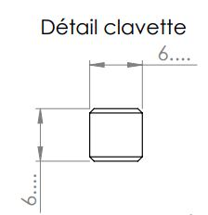

|  |  |  |  |
| --- | --- | --- | --- |
| Q4 | Analyse accouplement élastique | DTR 8/18 à DTR 9/18 | Temps conseillé : 5min |

4/ Changements des tampons de l’accouplement élastique

A l’aide du schéma suivant, et de la documentation fournisseur (voir dossier technique), déterminer la référence du jeu de rechange des tampons de l’accouplement

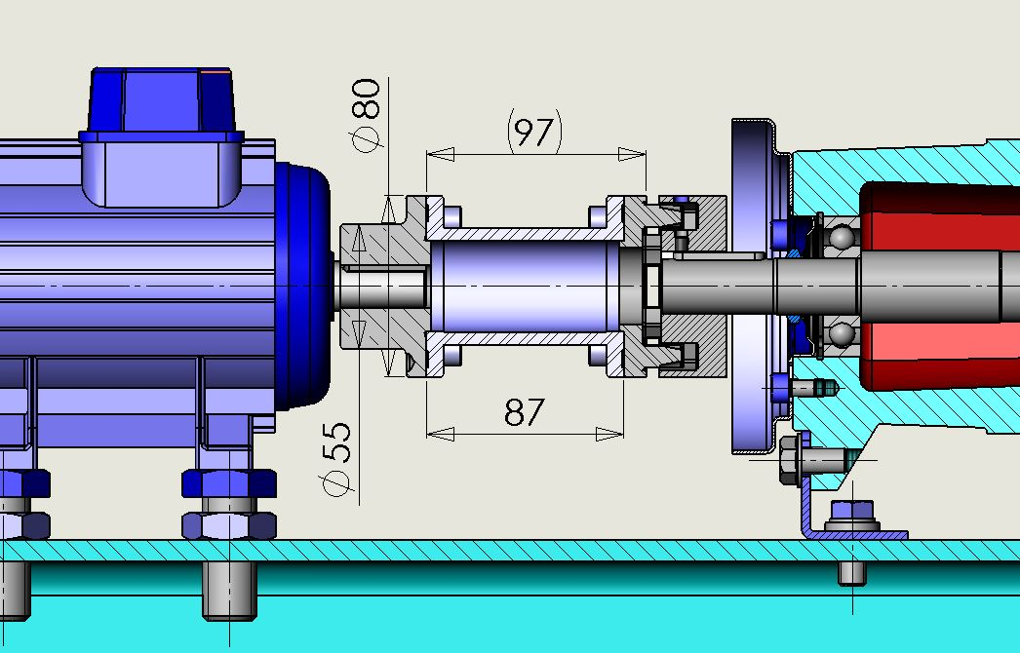

**Ref Jeu de tampons** :

|  |  |  |  |  |
| --- | --- | --- | --- | --- |
| Q5 | Analyse couples de serrage | DTR 9/18 | Temps conseillé : 15min |  |

5/ Couples de serrage des vis de fixations

Vérification du couple de serrage des vis

Après avoir effectué le changement des roulements moteur, vous devrez lors de votre intervention, remettre celui-ci en place sur le socle moto-pompe.

L’alignement moteur est réalisé à l’aide des vis Rep. 507.

Q5.1 A l’aide de la documentation constructeur (voir dossier technique), **identifier** le couple de serrage des contre écrou **HM24x1,5 Rep. 523**

Couple de serrage Ecrou **Rep 523** :

La fixation du moteur est réalisée à l’aide des vis Rep. 505.

Q5.2 A l’aide de la documentation constructeur (voir dossier technique), **identifier** le couple de serrage des vis **HM8x20 Rep. 505**

Couple de serrage Vis **Rep 505** :

Q5.3 Choix de l’outillage à utiliser

Indiquer l’**outillage** que vous préconisez pour réaliser cette intervention (entourez le bon choix) ?

Outillage :

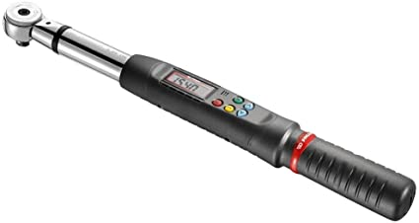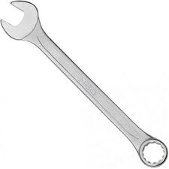

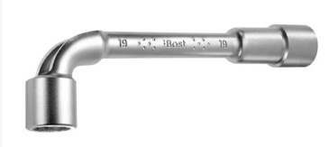

|  |  |  |  |  |
| --- | --- | --- | --- | --- |
| Q6 | PFS |  | Temps conseillé : 25min | 20 pts |

6/ Vérification des efforts dans les élingues de manutention

Le poids de l'ensemble pompe – moteur - socle est de 1400 N.

On considère que toutes les actions mécaniques sont situées dans le plan de symétrie

Q 6.1 **Compléter** le bilan des actions mécaniques (BAM) du groupe motopompe

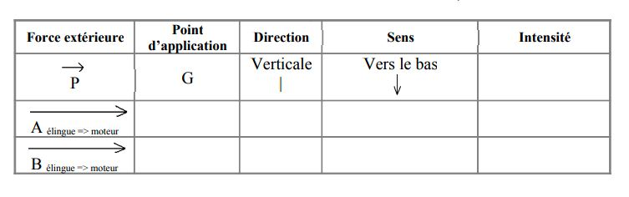

Q 6.2  **Tracer** le dynamique, nommer les actions mécaniques, déterminer la valeur des actions mécaniques dans les élingues et inscrire les résultats dans le BAM. (Echelle des forces: 1mm = 20N)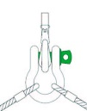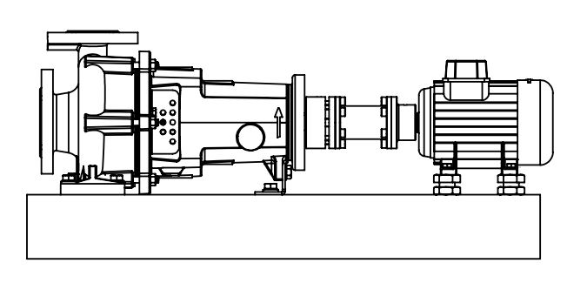

G



B

A

|  |  |  |  |
| --- | --- | --- | --- |
| **Q7** | **Caractériser et identifier la chaîne d’énergie** | **DTR 11/18** | **Temps conseillé :**  **10 min** |

Q7.1– **Identifier** les composants de la chaîne d’énergie « Pompe centrifuge»

**Alimenter**

**Transmettre**

**Convertir**

**Distribuer**

*Réalisation de l’action*

*Énergie d’entrée*

*Ordres*

.

**We :**

**400 V**

**Tri**

…………………………………………………………………………………………………………………………………………

……………………………………………………………………………………………………………………………………………………

**Pompage du fluide**

**Moteur asynchrone triphasé pompe cenrtifuge**

**Clavette**

**Arbre**

**Accouplement élastique**

**Contacteur KM3**

**Prise P17-16A**

**3 pôles + Terre**

Q7.2**– Indiquer** la désignation, les caractéristiques et la fonction des composants ci-dessous

|  |  |  |
| --- | --- | --- |
| Repère | Désignation et caractéristiques | Fonction |
| KM3 | ……………………………………………………………………………………………………………………………………………………  Contacteur | Commander le moteur  …………………………………………………………………………………………………………………………………………………… |
| G3 | Disjoncteur magnétothermique  …………………………………………………………………………………………………………………………………………………… | Assure la protection du matériel contre les surcharges et les courts-circuits  …………………………………………………………………………………………………………………………………………………… |